BAB 1
PENDAHULUAN

- Latar Belakang Masalah
Krisis ekonomi global terjadi pada tahun 2020. Krisis ekonomi menyebabkan resesi. Resesi telah tercatat di beberapa negara di dunia, dari 193 negara yang terdaftar di Perserikatan Bangsa-Bangsa (PBB) terdapat 170 negara dengan ekonomi negatif. Resesi terburuk dalam 150 tahun terakhir. Resesi ini dimulai karena akibat munculnya virus SARSCoV2 di Wuhan, China pada akhir 2019 dan mulai menyebar ke seluruh dunia pada Juni 2020 (Prakoso, 2021).
Kasus terkonfirmasi pertama COVID-19 di Indonesia terjadi pada Senin 2 Maret 2020. Kasus positif virus corona di Indonesia meningkat drastis selama Mei 2020. Pemerintah Indonesia berupaya mengatasi krisis pandemi dengan berbagai langkah pencegahan penularan. Pengadaan vaksin pertama di Indonesia berbagai industri terkena dampak krisis. Krisis ekonomi bisa saja terjadi pada awal Desember 2020. Jadwal penggunaan pertama vaksin dilakukan pada 13 Januari 2020 (Covid19, 2020).
Pembatasan Sosial Berskala Besar (PSBB) hingga Pemberlakuan Pembatasan Kegiatan Masyarakat (PPKM) sebagai kebijakan pemerintah untuk mencegah penyebaran COVID-19. Kebijakan pemerintah sering berubah, menyebabkan perkembangan bisnis di Indonesia kian memburuk. Perkembangan dunia usaha berubah setelah situasi pandemi di Indonesia terkendali (Gitiyarto, 2020). Bisnis usaha, mikro, kecil, menengah untuk selanjutnya disebut UMKM, sebagai salah satu sektor yang paling terdampak dari merebaknya virus Corona (Covid19). Informasi dari Kementerian Koperasi dan UKM (Kemenkop UKM), diperkirakan hingga 80 persen UMKM di Indonesia terdampak pandemi COVID19. Selain itu, 53 persen pelaku UMKM mengalami penurunan aset. Penurunan aset dikarenakan sebagian besar UMKM kesulitan mendistribusikan produknya. Selama pandemi, cara orang mengkonsumsi barang dan jasa berubah dari offline menjadi online. Pelaku UMKM harus berusaha keras untuk mencapai tujuan yang ingin dicapai jika terjadi guncangan ekonomi. Perubahan pola ini harus diikuti oleh usaha mikro, kecil, dan menengah (UMKM) agar dapat bertahan dan berkembang sedemikian rupa sehingga mampu menghadapi kondisi new normal (Rahmat,2021).
Berdasarkan Kementerian Koperasi dan UKM Republik Indonesia (KemenkopUKM), memaparkan data perkembangan UMKM terhadap Produk Domestik Bruto (PDB) atas dasar harga berlaku selama 5 tahun terakhir sebagai berikut (KemenkopUKM, 2019) :
Tabel 1.1
Perkembangan UMKM Terhadap Produk Domestik Bruto (PDB) Atas Dasar Harga

Tahun | PDB atas Harga Berlaku (Rp. Miliyar)
2015 | 6.228.285
2016 | 7.009.283
2017 | 7.704.635
2018 | 8.573.895
2019 | 9.580.762

Sumber: KemenkopUKM,2019

Dari tabel diatas dapat diambil kesimpulan bahwa Pada tahun 2015 - 2016 memiliki perkembangan sebesar 12,54%, pada tahun 2016 - 2017 sebesar 9,92%, pada tahun 2017 - 2018 sebesar 9,64%, serta pada tahun 2018 - 2019 sebesar 5,72%. Perkembangan data usaha UMKM mengalami penurunan selama 5 tahun terakhir, dari tahun 2015 sebesar 12,54% hanya menjadi 5,72% pada tahun 2019. Adapun data kontribusi UMKM pada Produk Domestik Bruto (PDB) sebagai berikut (Lokadata, 2020):
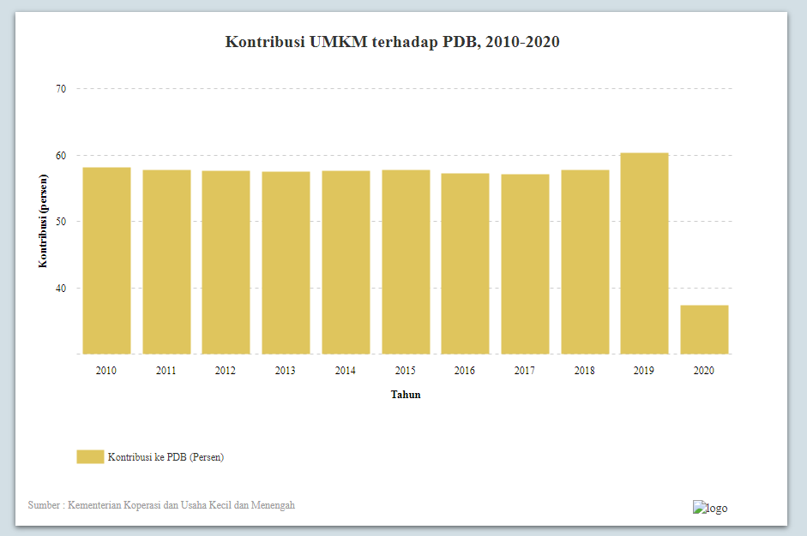
Sumber: lokadata kontribusi UMKM pada PDB 2010-2020.
Gambar 1.1
Grafik Kontribusi UMKM Pada Produk Domestik Bruto (PDB)

Berdasarkan grafik kontribusi UMKM dari tahun 2010 – 2020 diatas, dapat disimpulkan selama 10 tahun terakhir mengalami fluktuasi. Pada tahun 2010 sebesar 58,1%, 2011 57,8%, 2012 57,6%, 2013 57,5%, 2014 57,6%, 2015 57,8%, 2016 57,2%, 2017 57,1%, 2018 57,8%, 2019 60,3%, 2020 37,3%. Kontribusi UMKM ke Produk Domestik Bruto (PDB) pada tahun 2020 memiliki nilai terendah sejak 2010, mengalami penurunan hingga 38,14% dibandingkan tahun sebelumnya. Berdasarkan data tersebut, kontribusi UMKM yang mengalami fluktuasi menunjukkan seberapa pentingnya pengelolaan keuangan dalam menjalankan usaha.
Menurut (Putri, 2020), pesatnya perkembangan UKM di Indonesia membuat semakin ketatnya persaingan yang mengharuskan para pengusaha agar dapat bertahan dan berkembang. Oleh karena itu, perilaku pengelolaan keuangan menjadi salah satu hal yang harus dipelajari. Banyak orang dengan pendapatan yang cukup masih menghadapi masalah keuangan karena tidak dikelola secara finansial dan kurang bertanggung jawab atas uang yang mereka miliki (Shinta & Lestari, 2019).
Konsep dan instrumen keuangan untuk membuat keputusan keuangan yang tepat sangat tergantung pada tingkat pendidikan seseorang. Oleh sebab itu, tingkat pendidikan sangat penting dalam mempentuk perilaku sadar keuangan (Susanti et al, 2017). Sedangkan menurut (Paramita et al, 2020), tingkat pendidikan dapat mempengaruhi pengetahuan keuangan serta perilaku pengelolaan keuangan. Oleh sebab itu, pendidikan formal yang memadai individu akan lebih mudah untuk mengerti dan memahami perilaku keuangan yang baik dan bijaksana dalam mengambil keputusan perilaku keuangannya (Mahmudah, 2018). Menurut (Rosa & Listiadi, 2020), pendidikan pengelolaan keuangan dalam lingkungan keluarga juga sangat penting, karena dapat membentuk sikap tanggung jawab terhadap pengelolaan keuangan.
Menurut (Paramita et al, 2020), kesulitan pelaku UMKM pada tambahan modal untuk menjalankan usaha disebabkan oleh minimnya pengetahuan tentang anggaran, investasi dan layanan pinjaman bank. (Shinta & Lestari, 2019), berpendapat bahwa masyarakat memerlukan pemahaman yang baik tentang financial knowledge, karena terdapat sumber pengetahuan yang dapat di gunakan untuk mengelola keuangan dengan baik. Pendapat lain dikemukakan oleh (Putri, 2020), bahwa semakin banyak pelaku UMKM yang well literate maka semakin banyak yang mengetahui tentang manfaat produk dan jasa keuangan, sehingga semakin besar transaksi keuangan yang dapat diciptakan.
Locus of control atau dalam bahasa indonesia disebut kontrol diri. Berdasarkan pada penelitian pengaruh kontrol diri, literasi keuangan, dan inklusi keuangan terhadap perilaku menabung mahasiswa pendidikan akuntansi fakultas ekonomi Universitas Negeri Surabaya oleh (Putri & Susanti, 2018), memaparkan bahwa pentingnya kontrol diri dalam diri seseorang ketika hendak mengambil keputusan sebelum berperilaku. Sedangkan menurut (Putri & Pamungkas, 2019), tanggung jawab atas perilaku dalam mengendalikan keuangan dipengaruhi oleh pengendali diri secara internal. Sedangkan pengendalian diri dari eksternal dipengaruhi dari faktor luar yang kemudian memberikan efek pada keberhasilan perilaku dari kinerja mereka.
Sebanyak 60% hingga 70% UMKM di Surakarta terdampak pandemi. UMKM diharapkan dapat bangkit kembali (Sunaryo, 2020). Pusat Grosir Solo (PGS) sebagai salah satu wadah pelaku usaha menjadikannya sebagai tujuan wisata belanja yang bergerak dikategori penjualan produk fashion. Pusat Grosir Solo berletak di Pusat Kota tepatnya kawasan Gladag. Pusat Grosir Solo (PGS) melayani pembelian secara eceran maupun grosir (Pusatgrosirsolo, 2021).
Berdasarkan wawancara yang dilakukan penulis kepada manajer dan beberapa pelaku usaha, dihasilkan bahwa Pusat Grosir Solo (PGS) mengalami penutupan selama pandemi sebagai akibat dari kebijakan pemerintah. Akibatnya, ketika pembukaan kembali mengalami penurunan pengunjung hingga 50%. Mayoritas pengunjung hanya dari lokal saja. Kemudian, permasalahan dialami pelaku usaha dimana terjadinya kenaikan biaya sewa pertahun selama pandemi tergantung kepemilikan kios. Kepemilikan kios di Pusat Grosir Solo (PGS) terbagi menjadi dua. Kepemilikan Pusat Grosir Solo (PGS) dan perseorangan. Kenaikan biaya sewa pertahun kepemilikan Pusat Grosir Solo (PGS) cukup beragam tergantung lokasi dan luas, sehingga diambil rata-rata naik hingga 30% dari biaya awal paling murah 50 juta rupiah. Kenaikan biaya sewa pertahun kepemilikan perseorangan cukup beragam, rata-rata naik hingga 20% dari biaya awal paling murah 10 juta rupiah. Biaya sewa belum termasuk service charge dan listrik yang digunakan. Rata – rata biaya yang dikenakan untuk service charge dan listrik sebesar 200 ribu rupiah perbulan namun selama pandemi hanya mendapatkan potongan hingga 10%.
Berdasarkan penelitian (Susanti et al, 2017), tingkat pendidikan memiliki pengaruh yang positif terhadap perilaku keuangan. Namun berbeda dengan (Rustiaria, 2017), menyatakan tingkat pendidikan memberikan pengaruh negatif dan tidak signifikan terhadap perilaku pengelolaan keuangan. Menurut hasil penelitian. (Shinta & Lestari, 2019), serta (Brilianti & Lutfi, 2020), financial knowledge berpengaruh positif dan signifikan terhadap perilaku pengelolaan keuangan. Sedangkan hasil penelitian dari (Rohmah et al, 2021) dan (Muhidia, 2019), financial knowledge tidak memiliki pengaruh signifikan terhadap perilaku manajemen keuangan. Sementara menurut hasil penelitian (Putri & Pamungkas, 2019), (Mardhatillah et al, 2020), serta (Rachman & Rochmawati, 2021), locus of control berpengaruh terhadap financial behavior. Berbeda dengan hasil penelitian dari (Agustine & Widjaja, 2021), locus of control tidak berpengaruh terhadap perilaku manajemen keuangan. Berdasarkan perbedaan hasil dari penelitian tersebut dan fenomena bisnis yang terjadi pada tempat penelitian maka penulis memutuskan untuk melakukan penelitian dengan judul PENGARUH TINGKAT PENDIDIKAN, PENGETAHUAN DAN LOCUS OF CONTROL TERHADAP PERILAKU KEUANGAN (Studi Kasus Pada Pelaku Usaha Di Pusat Grosir Solo).

- Rumusan Masalah
Berdasarkan latar belakang masalah dapat diambil rumusan masalah sebagai berikut:
- Apakah tingkat pendidikan, pengetahuan dan locus of control berpengaruh terhadap perilaku keuangan pelaku usaha di Pusat Grosir Solo?
- Apakah tingkat pendidikan berpengaruh terhadap perilaku keuangan pelaku usaha di Pusat Grosir Solo?
- Apakah pengetahuan berpengaruh terhadap perilaku keuangan pelaku usaha di Pusat Grosir Solo?
- Apakah locus of control berpengaruh terhadap perilaku keuangan pelaku usaha di Pusat Grosir Solo?
- Batasan Masalah
Agar Penelitian ini dapat dilakukan lebih fokus, dan sempurna, maka penulis memandang bahwa bahasan yang diangkat perlu dibatasi dengan rincian sebagai berikut:
- Penelitian ini hanya meneliti pengaruh tingkat pendidikan, pengetahuan dan locus of control terhadap perilaku keuangan.
- Penelitian ini hanya meneliti pelaku usaha di Pusat Grosir Solo.

- Tujuan Penelitian
Sesuai dengan permasalahan yang dirumuskan diatas, maka tujuan penelitian ini adalah sebagai berikut:
- Mengetahui pengaruh tingkat pendidikan, pengetahuan dan locus of control terhadap perilaku keuangan pelaku usaha di Pusat Grosir Solo.
- Mengetahui pengaruh tingkat pendidikan terhadap perilaku keuangan pelaku usaha di Pusat Grosir Solo.
- Mengetahui pengaruh pengetahuan terhadap perilaku keuangan pelaku usaha di Pusat Grosir Solo.
- Mengetahui pengaruh locus of control terhadap perilaku keuangan pelaku usaha di Pusat Grosir Solo.

- Manfaat Penelitian
Manfaat yang diharapkan penulis pada penelitian ini adalah:
- Manfaat Teoritis
Hasil penelitian ini diharapkan dapat menambah wawasan yang luas, mengembangkan ilmu serta pengetahuan khususnya pada bidang manajemen keuangan.
- Manfaat Praktis
Hasil penelitian ini diharapkan dapat dijadikan pertimbangan dan bahan acuan dalam menentukan perilaku pengelolaan keuangan. Pada umumnya untuk pelaku usaha di Pusat Grosir Solo pada khususnya.

